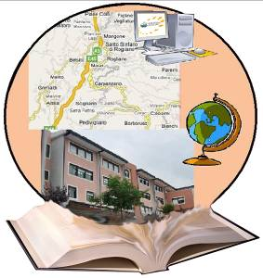

I.I.S. IPSIA“Marconi” Cosenza LS-ITC “Guarasci” Rogliano
SEDE: Cosenza IPSIA Diurno e Corso Serale
SEDE: Montalto Uffugo IPSIA – ITI (Chimica Ambientale)
SEDE: Rogliano Liceo Scientifico – Ist. Tec. Commerciale

Via degli Stadi, snc 87100 COSENZA Tel. 0984.481317 Fax 0984 38804
Codice Fiscale 98104070788 Codice Meccanografico CSIS073004 e-mail csis073004@istruzione.it
PEC csis073004@pec.istruzione.it sito iismarconiguarasci.gov.it

AI DOCENTI
AL DSGA
SEDE DI ROGLIANO

Oggetto: Convocazione consigli di classe.

In riferimento alla circ. prot. 6444 del 25/11/2016, si comunica che, nella sede di Rogliano, i Consigli di classe, alla sola presenza della componente docente, si terranno nei giorni e secondo la scansione oraria di seguito indicata, per discutere dei seguenti p.ti all’o.d.g.:
- Valutazione primo trimestre;
- Varie ed eventuali.

12/12/2016 | 14,15/15,00  15,00/15,45  15,45/16,30  16,30/17,15 | III A LICEO  III B LICEO  IV A LICEO  V B LICEO
13/12/2016 | 14,15/15,00  15,00/15,45  15,45/16,30  16,30/17,15  17,15/18,00 | I A ITE  II A ITE  V A ITE  IV A ITE  III A ITE
14/12/2016 | 14,15/15,00  15,00/15,45  15,45/16,30  16,30/17,15  17,15/18,00  18,00/18,45 | IV B LICEO  V A LICEO  I A LICEO  I B LICEO  II A LICEO  II B LICEO

Il Dirigente Scolastico
Prof.ssa Mariarosa De Rosa
Firma autografa sostituita a mezzo stampa ai sensi e per gli effetti dell’art. 3, c. 2 D.Lgs n. 39/93

